1. KHUNG MA TRẬN ĐỀ KIỂM TRA GIỮA HỌC KỲ 1 MÔN TOÁN – LỚP 7

TT | Chủ đề | Nội dung/Đơn vị kiến thức | Mức độ đánh giá |  |  |  |  |  |  |  |  |  |  | Tổng % điểm
TT | Chủ đề | Nội dung/Đơn vị kiến thức | Nhận biết |  | Thông hiểu |  | Vận dụng |  |  | Vận dụng cao
TT | Chủ đề | Nội dung/Đơn vị kiến thức | TNKQ | TL | TNKQ | TL | TNKQ | TL | TNKQ |  | TL
1 | Số hữu tỉ  14 tiết | Tập hợp các số hữu tỉ. Thứ tự trong tập hợp các số hữu tỉ | 4  (1đ) |  |  |  |  |  |  |  |  | 10  1đ
1 | Số hữu tỉ  14 tiết | Các phép tính với số hữu tỉ |  |  |  | 1  (0,75đ) |  | 2  (1,25đ) |  |  | 1  (1đ) | 30  3đ
2 | Số thực  10 tiết | Căn bậc hai số học | 2  (0,5đ) |  |  | 2  (1đ) |  |  |  |  |  | 15  1,5đ
2 | Số thực  10 tiết | Số vô tỉ. Số thực | 4  (1đ) |  |  |  |  |  |  |  |  | 10  1đ
3 | Góc và đường thẳng song song  12 tiết | Góc ở vị trí đặc biệt. Tia phân giác của một góc | 2  (0,5đ) |  |  |  |  |  |  |  |  | 5  0,5đ
3 | Góc và đường thẳng song song  12 tiết | Hai đường thẳng song song. Tiên đề Euclid về đường thẳng song song | 2  (0,5đ) |  |  | 1  (1,25đ) |  | 1  (0,75đ) |  |  |  | 25  2,5đ
3 | Góc và đường thẳng song song  12 tiết | Khái niệm định lí chứng minh định lí | 2  (0,5đ) |  |  |  |  |  |  |  |  | 5  0,5đ
Tổng |  |  | 16  (4đ) |  |  | 4  (3đ) |  | 2  (2đ) |  |  | 1  (1đ) | 20  10
Tỉ lệ % |  |  | 40% |  | 30% |  | 20% |  |  | 10% |  |  | 100
Tỉ lệ chung |  |  | 70% |  |  |  | 30% |  |  |  |  |  |  | 100

2. BẢN ĐẶC TẢ MA TRẬN ĐỀ KIỂM TRA GIỮA HỌC KỲ 1 MÔN TOÁN – LỚP 7

TT | Chương/Chủ đề |  | Mức độ đánh giá | Số câu hỏi theo mức độ nhận thức
TT |  |  | Mức độ đánh giá | Nhận biết | Thông hiểu | Vận dụng | Vận dụng cao
ĐAI SỐ
1 | Số hữu tỉ  14 tiết | Số hữu tỉ và tập hợp các số hữu tỉ. Thứ tự trong tập hợp các số hữu tỉ | Nhận biết:  – Nhận biết được số hữu tỉ | 1TN(TN1)
1 | Số hữu tỉ  14 tiết |  | – Nhận biết được tập hợp các số hữu tỉ. | 1TN(TN2)
1 | Số hữu tỉ  14 tiết |  | – Nhận biết được số đối của một số hữu tỉ. | 1TN(TN3)
1 | Số hữu tỉ  14 tiết |  | – Nhận biết được thứ tự trong tập hợp các số hữu tỉ. | 1TN(TN4)
1 | Số hữu tỉ  14 tiết | Các phép tính với số hữu tỉ | Thông hiểu:  – Thể hiện được quy tắc cộng hai số hữu tỉ. |  | 1TL
1 | Số hữu tỉ  14 tiết | Các phép tính với số hữu tỉ | Vận dụng:  – Thực hiện được các phép tính: cộng, trừ, nhân, chia trong tập hợp số hữu tỉ.  – Vận dụng được các tính chất giao hoán, kết hợp, phân phối của phép nhân đối với phép cộng, quy tắc dấu ngoặc với số hữu tỉ trong tính toán (tính viết và tính nhẩm, tính nhanh một cách hợp lí). |  |  | 2TL
1 | Số hữu tỉ  14 tiết | Các phép tính với số hữu tỉ | Vận dụng cao:  – Giải quyết được một số vấn đề thực tiễn (phức hợp, không quen thuộc) gắn với các phép tính về số hữu tỉ. |  |  |  | 1TL
2 | Số thực | Căn bậc hai số học  Số vô tỉ. Số thực. | Nhận biết:  – Nhận biết được khái niệm căn bậc hai số học của một số không âm.  Thông hiểu:  - Tính được giá trị (đúng hoặc gần đúng) căn bậc hai số học của một số nguyên dương bằng máy tính cầm tay | 2TN  (TN5,6) | 2TL
2 | Số thực | Căn bậc hai số học  Số vô tỉ. Số thực. | Nhận biết:  – Nhận biết được giá trị tuyệt đối của một số thực.  – Nhận biết được số thập phân hữu hạn và số thập phân vô hạn tuần hoàn.  – Nhận biết được số vô tỉ, số thực, tập hợp các số thực. | 2TN  (TN7; 8)  1TN  (TN9)  1TN  (TN10)
HÌNH HỌC
3 | Góc và đường thẳng song song | Góc ở vị trí đặc biệt. Tia phân giác của một góc. | Nhận biết :  – Nhận biết được các góc ở vị trí đặc biệt (hai góc kề bù, hai góc đối đỉnh). | 2TN (TN11,12)
3 | Góc và đường thẳng song song | Góc ở vị trí đặc biệt. Tia phân giác của một góc. | – Nhận biết được một định lí. | 2TN (TN13,14)
3 | Góc và đường thẳng song song | Góc ở vị trí đặc biệt. Tia phân giác của một góc. | – Nhận biết được tính chất cặp góc tạo bởi hai đường thẳng song song. | 2TN (TN15,16)
3 | Góc và đường thẳng song song | Góc ở vị trí đặc biệt. Tia phân giác của một góc. | Thông hiểu:  – Mô tả được một số tính chất của hai đường thẳng song song.  – Mô tả được dấu hiệu song song của hai đường thẳng thông qua cặp góc đồng vị, cặp góc so le trong. |  | 1TL
 | Góc và đường thẳng song song | Góc ở vị trí đặc biệt. Tia phân giác của một góc. | Vận dụng:  - Vận dụng tính chất của hai đường thẳng song song để tính số đo góc. |  |  | 1TL

3. ĐỀ KIỂM TRA GIỮA HỌC KỲ 1 MÔN TOÁN – LỚP 7
PHẦN I. TRẮC NGHIỆM (4 điểm)
Khoanh tròn vào chữ cái có câu trả lời đúng
Câu 1. Số hữu tỉ dương là:
- B. C. D.
Câu 2. A.$\frac{5}{2}∈N$. B. $\frac{7}{4}∈Z$ C.$\frac{−3}{5}∉Q$ D. $−7∈Q$.

Câu 3. Số đối của số hữu tỉ $\frac{−\text{11}}{\text{35}}$ là:
A. $\frac{\text{35}}{−\text{11}}$. B$\frac{\text{35}}{\text{11}}$. C. D. .
Câu 4. Số lớn nhất trong các số: $\frac{−4}{3}$;$−3$;$1,\text{456}$; 1,546
A.$\frac{−3}{5}$ B. 1,546 C. $−3$ D.$2\frac{1}{3}$
Câu 5: Số nào sau đây có căn bậc hai số học.
A.-9 B.4 C.-100 D.$\frac{−6}{5}$
Câu 6: Căn bậc hai số học của 5 là:
C.
Câu 7. Giá trị tuyệt đối của 4 là
- 4 B. -4 C. $\frac{1}{4}$ D. $−\frac{1}{4}$
Câu 8. Giá trị của $\left|−2\right|$là:
A. -2. B. 2. C. $±2$. D. $\sqrt{2}$.
Câu 9. Số nào trong các số dưới đây viết được dưới dạng số thập phân hữu hạn
A. $\frac{2}{3\text{.}5}$. B. $\frac{−7}{2^{3}\text{.}3}$. C. $\frac{−5}{2^{5}}$. D. $\frac{4}{3^{2}\text{.}5}$.

Câu 10. Số $\sqrt{3}$ là:
A. Số tự nhiên B. Số nguyên C. Số hữu tỉ D. Số thực
Câu 11: Cho ∠$\text{xOy}$ = 60⁰. Góc đối đỉnh của ∠$\text{xOy}$ bằng:
A.60⁰ B.120⁰ C.30⁰ D.40⁰
Câu 12: Cho hình vẽ. Tia Oz là tia phân giác của ∠$\text{xOy}$thì số đo của ∠xOz bằng:
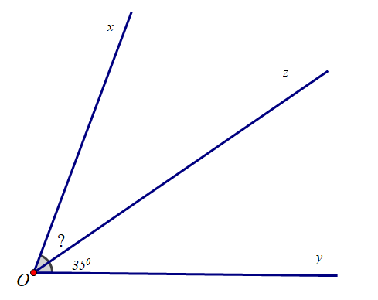
A. 70⁰ B.140⁰ C.110⁰ D.35⁰
Câu 13. Cho đường thẳng c cắt hai đường thẳng a và b và trong các góc tạo thành có một cặp góc so le trong bằng nhau thì:
A. a trùng với b. B. a cắt b. C. a vuông góc với b. D. a // b.
Câu 14. Cho ba đường thẳng phân biệt a, b, c biết và . Kết luận nào đúng?
A. B. C. D.

Câu 15. Cho hình vẽ. Số đo góc D₁ là:

A. 110⁰.  B. 70⁰.  C. 90⁰.  D. 180⁰. | 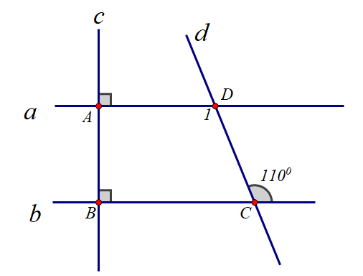
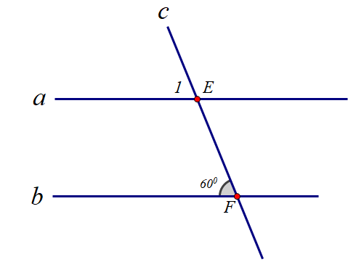

Câu 16. Cho hình biết a // b. Số đo góc E₁ là:
A. 120⁰
B. 180⁰.
C. 60⁰.
D. 90⁰

PHẦN II. TỰ LUẬN (6 điểm)
Bài 1. ( 2,5 điểm)
Tính: a)$\frac{7}{3}+\frac{2}{3}$(0,75đ)(TH) b) (0,5đ)(TH)

c. (0,5đ)(TH) d,(0,75đ)(VD)

Bài 2.( 0,5điểm)Tìm x, biết(VD)
Bài 3. (2,0 điểm) Cho hình vẽ bên.
a) (1,25 đ)(TH) Đường thẳng a và b có song song
với nhau không? Vì sao?
b) (0,75)(VD)Biết ∠ADC = 65⁰. Tính x =?

Câu 4: (1đ) (VDC)
Một công trường xây dựng cần chuyển về tấn sắt. Lần đầu chở được số sắt đó về bằng xe tải, mỗi xe tải chở được tấn sắt, lần thứ hai chở hết số sắt còn lại với số xe tải bằng số xe lúc đầu. Hỏi mỗi xe lúc sau chở được bao nhiêu tấn sắt?

-----Hết-----
Tài liệu được chia sẻ bởi Website VnTeach.Com
https://www.vnteach.com

ĐÁP ÁN VÀ BIỂU ĐIỂM ĐỀ KIỂM TRA GIỮA HỌC KỲ 1 MÔN TOÁN – LỚP 7
PHẦN I. TRẮC NGHIỆM (4 điểm)
Mỗi ý đúng được 0,25 điểm

Câu | 1 | 2 | 3 | 4 | 5 | 6 | 7 | 8 | 9 | 10 | 11 | 12 | 13 | 14 | 15 | 16
Đáp án | B | D | C | B | A | B | A | B | C | D | A | D | D | C | A | C
PHẦN II. TỰ LUẬN (6 điểm)
Câu |  | Sơ lược đáp án | Điểm
1(2,5 đ) | a | $$\frac{7}{3}+\frac{2}{3}=3$$ | 0,75
1(2,5 đ) | b |  | 0,5
1(2,5 đ) | c |  | 0,5
1(2,5 đ) | d | $$\frac{2}{9}−{\left(\frac{1}{2}\right)}^{2}+\frac{5}{\text{18}}=\frac{1}{4}$$ | 0,75
2(0,5 đ) |  | $$\frac{2}{3}\text{.}x+\frac{1}{2}=\frac{4}{9}⇒x=\frac{−1}{\text{12}}$$ | 0,5
3(2 đ) | a | a // b( vì cùng vuông góc với c) | 1,25
3(2 đ) | b | Vì a // b nên x + ∠ADC = 180⁰ (2 góc trong cùng phía)  => x = 180⁰ – 65⁰ = 115⁰ | 0,75
4(1 đ) |  | Số tấn sắt lần đầu chở được là: (tấn)  Số tấn sắt chở lần hai là: (tấn)  Số xe tải sử dụng lần đầu là: (xe)  Số xe tải sử dụng lần hai là: (xe)  Mỗi xe lúc sau chở được số tấn sắt là: (tấn) | 0,25 đ  0,25 đ  0, 25 đ  0,25 đ

